หนานหนิง กุ้ยหลิน หยางซั่ว 5 วัน 4 คืน GX รถบัส เข้าร้าน

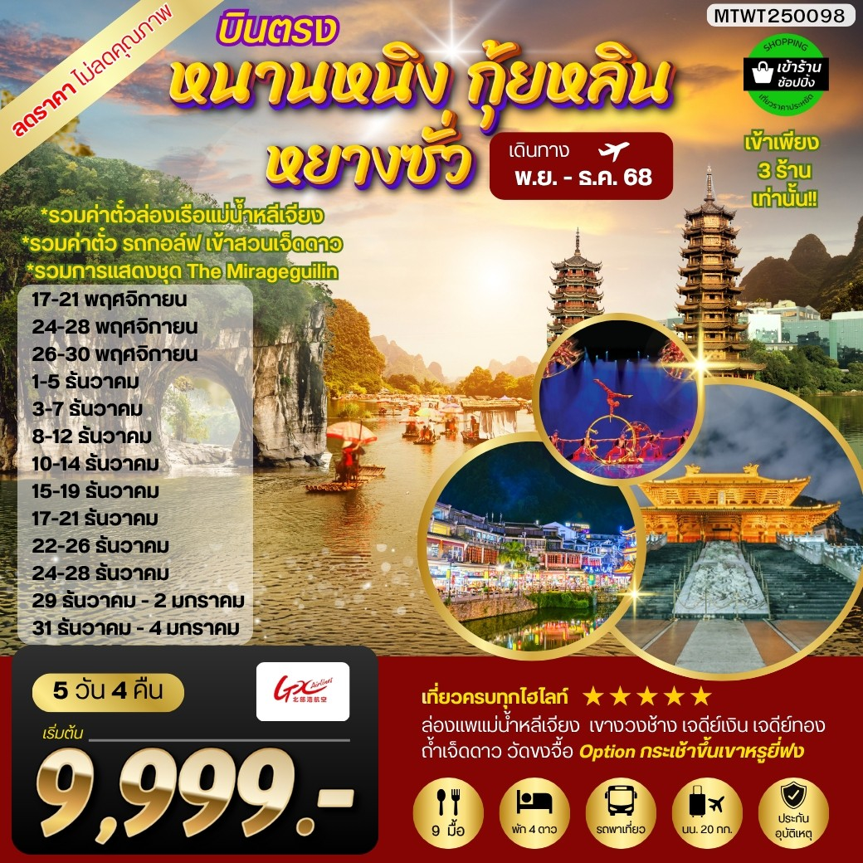

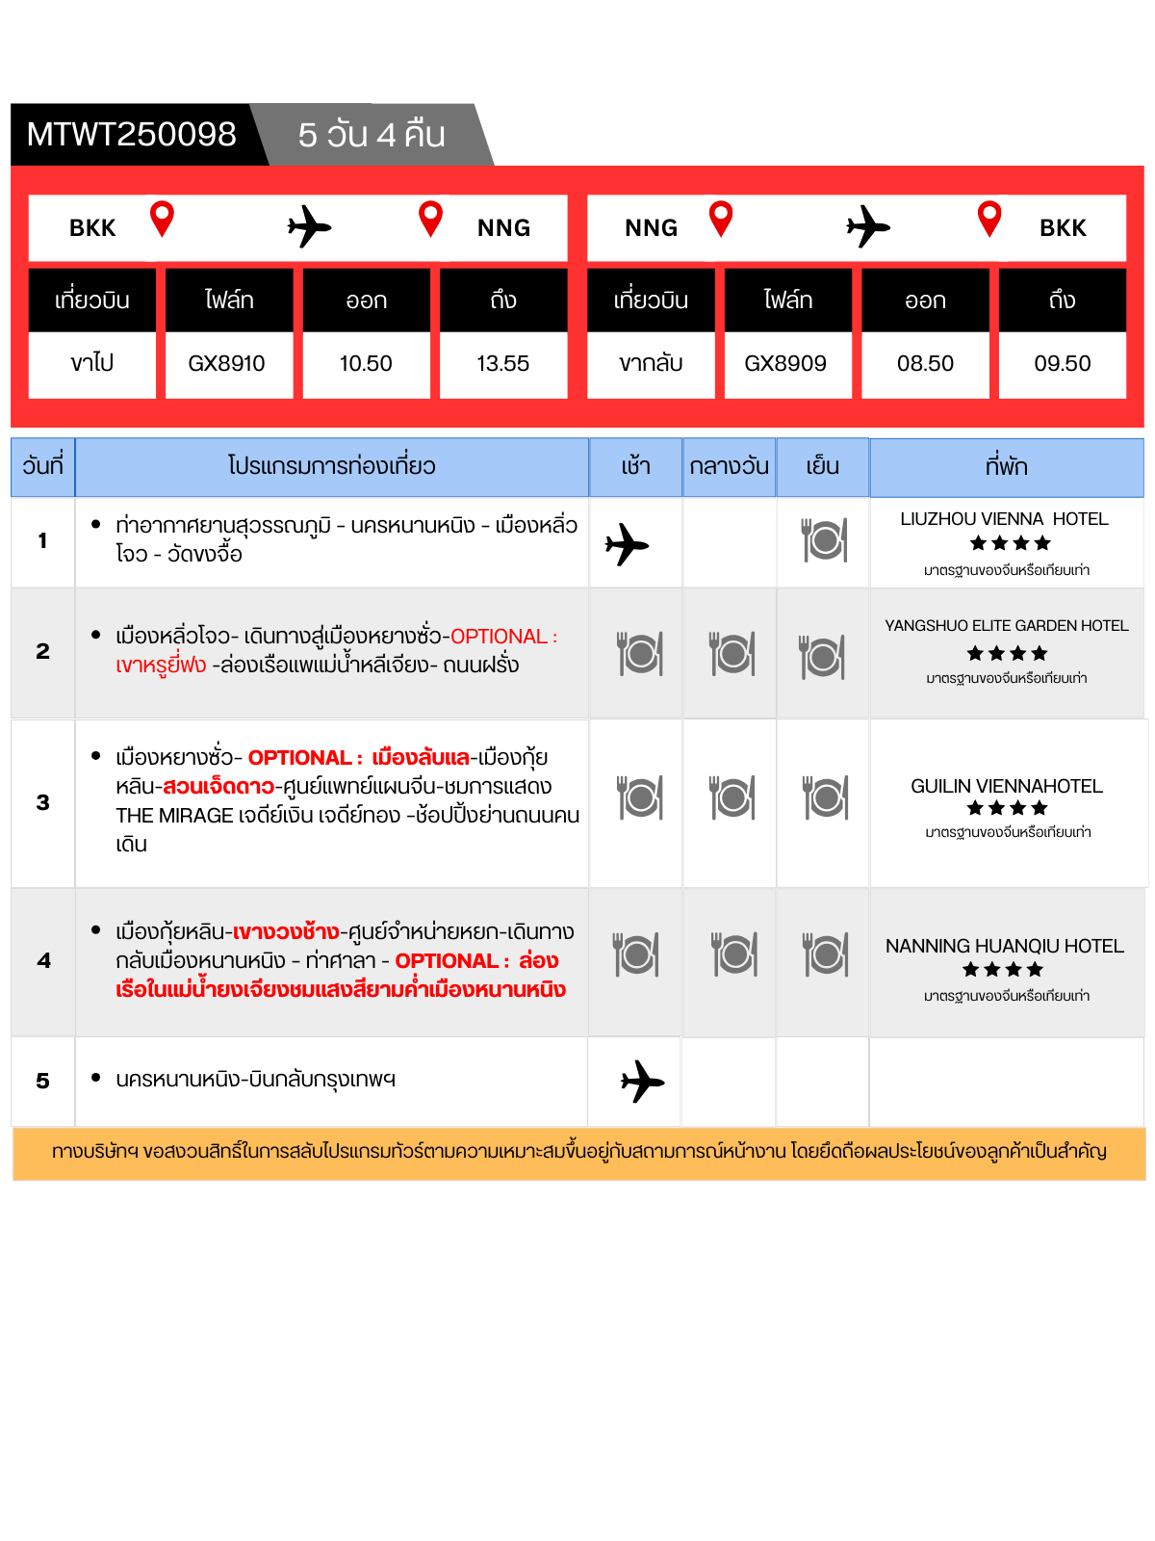
ข้อดีของโปรแกรมทัวร์หนานหนิง กุ้ยหลิน

-โปรแกรมดี เที่ยวสบาย ราคาประหยัด
-เที่ยวได้ครบทุกไฮไลท์ รายการไม่เร่งรีบ
-โปร่งใสน่าเชื่อถือ ไม่มีค่าใช้จ่ายซ่อนเร้น
-ไม่เก็บทิปก่อนเที่ยว เพราะมั่นใจในคุณภาพ

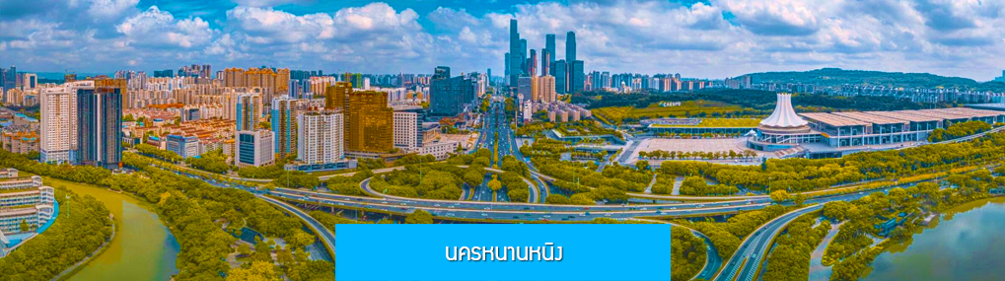

วันแรก ท่าอากาศยานสุวรรณภูมิ – นครหนานหนิง – เมืองหลิ่วโจว - วัดขงจื้อ

07.30 น. คณะเดินทางพร้อมกันที่ ท่าอากาศยานสุวรรณภูมิ อาคารผู้โดยสารระหว่างประเทศขาออก ชั้น 4 ประตูหมายเลข 10 เคาน์เตอร์ เช็คอิน สายการบิน GX AIRLINES เจ้าหน้าที่บริษัทฯ คอยให้การต้อนรับและอำนวยความสะดวกในการเช็คอิน
10.50 น. นำท่านเดินทางสู่ สนามบินนานาชาติหวูซวี่ เมืองหนานหนิง โดยสายการบิน GX AIRLINES เที่ยวบินที่ GX8910 (เที่ยวบินใช้เวลาบินประมาณ 2 ชั่วโมง 40 นาที)
13.55 น. เดินทางถึง สนามบินนานาชาติหวูซวี่ เมืองหนานหนิง ผ่านพิธีการตรวจคนเข้าเมืองและศุลกากร
นำท่านเดินทางโดยรถบัสสู่ เมืองหลิ่วโจว 柳州 (ระยะทาง 240 กม.ใช้เวลาเดินทางราว 3 ชั่วโมง) เมืองหลิ่วโจวเป็นเมืองใหญ่อันดับสองของเขตปกครองตนเองชนเผ่าจ้วง กวางสีทางตอนใต้ของจีน เป็นเมืองที่มีประวัติศาสตร์ยาวนานกว่า 2,000 ปี ปัจจุบันเมืองนี้เป็นเมืองอุตสาหกรรมสำคัญของมณฑลกวางสี เป็นฐานการผลิตรถยนต์ขึ้นชื่อของจีนของเขตปกครองตนเองชนเผ่าจ้วงกวางสี.....
ค่ำ รับประทานอาหารค่ำ ณ ภัตตาคาร (1)

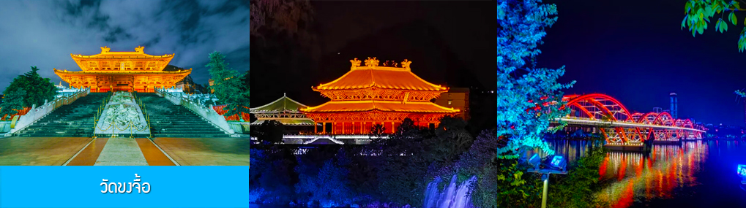

หลังอาหารนำท่านชม แสงสี ยามค่ำคืนของวัดขงจื้อ 柳州文庙 เป็นวัดเก่าแก่ที่เริ่มสร้างในยุคราชวงศ์ถัง ภายหลังมีการบูรณะหลายครั้ง ปัจจุบันเป็นสถานที่ท่องเที่ยวเชิงประวัติศาสตร์ที่ขึ้นชื่อของเมืองหลิ่วโจว อาคารภายในวัดถูกออกแบบตามสถาปัตยกรรมจีนโบราณยุคราชวงศ์ซ่ง นำท่านเที่ยวชมและถ่ายภาพภายในบริเวณวัดขงจื้อ......
พักที่ LIUZHOU VIENNA HOTEL โรงแรมระดับ 4 ดาวท้องถิ่น หรือเทียบเท่าในเมืองหลิ่วโจว

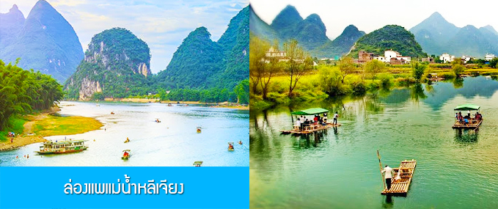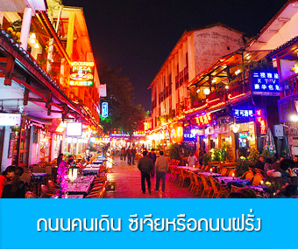

วันที่สอง เมืองหลิ่วโจว- เดินทางสู่เมืองหยางซั่วไกด์นำเสนอโปรแกรมทัวร์เสริมเขาหรูยี่ฟง-ล่องเรือแพ
แม่น้ำหลีเจียง- ถนนฝรั่ง
เช้า รับประทานอาหารเช้า ณ ห้องอาหารของโรงแรม (2)
หลังอาหารนำท่านเดินทางสู่ เมืองหยางซั่ว阳朔 (ระยะทาง 180 กม.ใช้เวลาเดินทางราว 2 ชั่วโมง) เมืองท่องเที่ยวและเมืองตากอากาศขึ้นชื่อที่อยู่ไม่ไกลจากเมืองกุ้ยหลิน เมืองนี้ขึ้นชื่อด้วยทัศนียภาพธรรมชาติที่งดงามดุจภาพเขียนของแม่น้ำหลีเจียงและภูเขาหินปูนน้อยใหญ่ที่ปกคลุมทั่วบริเวณ....

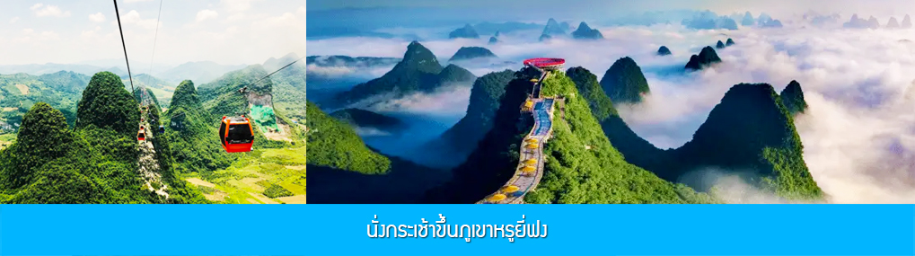

ไกด์นำเสนอขาย โปรแกรมเสริม OPTIONAL TOUR แพ็คเก็จท่องเที่ยวภูเขาหรูยี่ฟง นำท่านนั่งกระเช้าขึ้นสู่ ภูเขาหรูยี่ฟง如意峰 (แปลเป็นไทยคือเขาสมหวัง) เพื่อ เที่ยวชมความงามแบบสุดอลังการของภูเขาหรูยี่ฟง หรือเขาอวตารแห่งเมืองกุ้ยหลิน ภูเขานี้ตั้งอยู่ในเมืองหยางซั่ว เป็นแหล่งท่องเที่ยวใหม่ที่ได้รับความนิยมอย่างมากจากนักท่องเที่ยว ท่านสามารถนั่งกระเช้าขึ้นสู่ยอดเขาหรูยี่ฟง เมื่อขึ้นถึงจุดชมวิวบนยอดเขาแล้ว ท่านจะได้สัมผัสทัศนียภาพแบบ Panorama ของขุนเขาหินปูนน้อยใหญ่กว่าพันลูกที่ตั้งเรียงรายอยู่โดยรอบ กินพื้นที่หลายพันไร่ ท่านสามารเดินข้ามสะพานเชือกข้ามหุบเขาที่เป็นจุดถ่ายภาพสำคัญ เดินทางสะพานพื้นกระจกสุดหงวาดเสียวเพราะถูกสร้างขึ้นบนยอดเขา และลานชมวิวถ่ายภาพรอบด้านแบบ Panorama บนยอดเขาที่ปูด้วยพื้นกระจก ที่นี่จึงถือเป็นจุดท่องเที่ยวไฮไลท์ของเมืองหยางซั่วที่นักท่องที่ยวต้องมาเยือน......อัตราค่าบริการ ท่านละ 400 หยวน หรือ 2,000 บาท ใช้เวลาในการท่องเที่ยวประมาณ 3 – 4 ชั่วโมง (ขึ้นอยู่กับจำนวนนักท่องเที่ยวในแต่ละวัน) ค่าบริการรวม ค่าบัตรเข้าอุทยาน ค่ากระเช้า ค่ารถรับ ส่ง และค่านำเที่ยวของไกด์ท้องถิ่น
เที่ยง รับประทานอาหารกลางวัน ณ ภัตตาคาร (3)
นำท่าน ล่องเรือแพ ณ ท่าเรือริมแม่น้ำหลีเจียง (รวมแล้ว) ชมความสวยงามที่แสนมหัศจรรย์ของแม่น้ำหลีเจียง โดยจะนำท่านลงเรือแพเพื่อชมและถ่ายภาพในจุดที่สวยที่สุดบริเวณระเบียงภาพร้อยลี้แห่งเมืองหยางซั่ว (ใช้เวลานั่งเรือแพชมวิวราว 30 นาที) ช่วงนี้ท่านจะได้สัมผัสกับทิวทัศน์สองฝั่งแม่น้ำที่ถูกแต่งแต้มด้ว สายน้ำ ภูเขาหินรูปร่างประหลาด สมกับคำล่ำลือที่ว่าสายน้ำจากสรวงสวรรค์.....

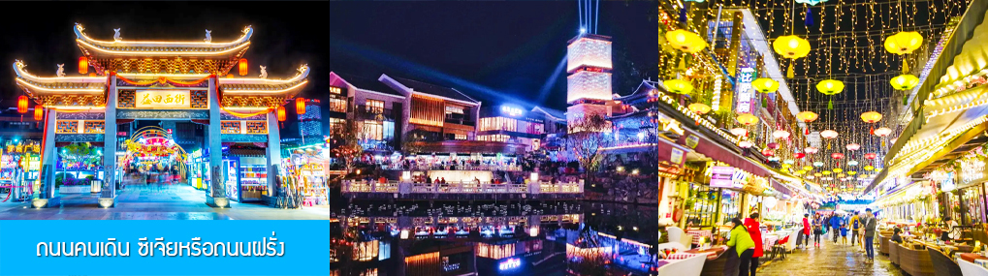

นำท่านเที่ยวชม ถนนคนเดิน ซีเจียหรือถนนฝรั่ง 西街 เป็นถนนคนเดินที่คึกคักและเต็มไปด้วยแสงสีในยามราตรี ในอดีตเป็นที่นิยมของนักท่องเที่ยวชาวตะวันตก ที่นิยมมาเดินเที่ยวและดื่มเบียร์ในยามราตรี จนได้รับการขนานนามว่าเป็นถนนฝรั่ง ที่นี่จึงเต็มไปด้วยร้านค้าของที่ระลึก ร้านอาหาร บาร์เบียร์ และคราคั่งด้วยนักท่องเที่ยว และกลายเป็นถนนข้าวสารของเมืองหยางซั่ว.....
ค่ำ อิสระอาหารค่ำเพื่อความสะดวกในการเดินเที่ยว และชิมอาหารพื้นเมืองตามอัธยาศัย
พักที่ YANGSHUO ELITE GARDEN HOTEL ระดับ 4 ดาวท้องถิ่นหรือเทียบเท่าใน เมืองหยางซั่ว

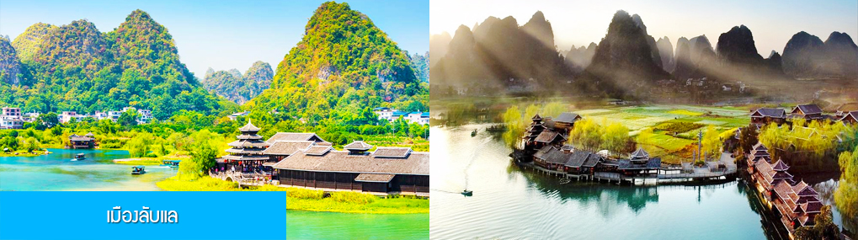

วันที่สาม เมืองหยางซั่ว–ไกด์นำเสนอโปรแกรมทัวร์เสริม เมืองลับแล-เมืองกุ้ยหลิน-สวนเจ็ดดาว-ศูนย์แพทย์แผนจีน-ชมการแสดง THE MIRAGE เจดีย์เงิน เจดีย์ทอง –ช้อปปิ้งย่านถนนคนเดิน
เช้า รับประทานอาหารเช้า ณ ห้องอาหารของโรงแรม (4)
หลังอาหารนำท่านเดินทางสู่เมืองกุ้ยหลิน (ระยะทาง 80 กม.ใช้เวลาเดินทางราว 1 ชั่วโมง)
ระหว่างทางไกด์ท้องถิ่นนำเสนอ โปรแกรมทัวร์เสริม OPTIONAL TOUR อุทยานท่องเที่ยวเมืองลับแล เป็นอุทยานท่องเที่ยวระดับ 4A ของเมืองกุ้ยหลินที่ได้รับความนิยมอย่างมากจากนักท่องเที่ยว นำท่านล่องเรือเที่ยวชม ทัศนียภาพของลำน้ำและท้องทุ่งและขุนเขาน้อยใหญ่ สะพานโค้ง ถ้ำลอด เที่ยวชมหมู่บ้านและวิถีชีวิตของชนพื้นเมือง......อัตราค่าบริการสำหรับโปรแกรมเสริมเมืองลับแล ท่านละ 250 หยวน ใช้เวลาประมาณ 1 ชั่วโมงครึ่ง ค่าบริการรวม ค่าบัตรเข้าชม ค่ารถรับ ส่ง และค่านำเที่ยวของไกด์ท้องถิ่น
เที่ยง รับประทานอาหารกลางวัน ณ ภัตตาคาร (5)
หลังอาหารนำท่านเดินทางสู่ เมืองกุ้ยหลิน 桂林 เมืองท่องเที่ยวชื่อดังในมณฑลกวางสี

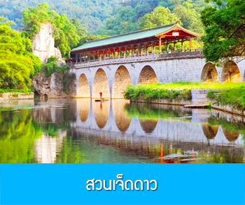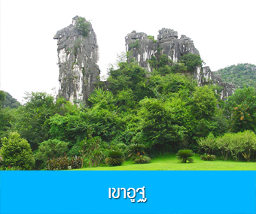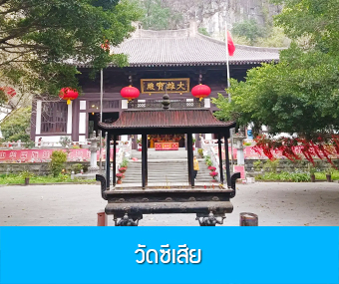

นำท่านเที่ยวชม สวนเจ็ดดาว 七星公园 (มีค่าตั๋วเข้าชมรวมแล้ว) (รวมค่ารถกอล์ฟ) เป็นสาธารณะที่ใหญ่ที่สุดและสวยงามที่สุดในเมืองกุ้ยหลิน ตั้งอยู่ทางด้านตะวันออกของแม่น้าหลีเจียงมีชื่อเสียงในเรื่อง ภูเขาเขียว น้ำสวย ถ้ำแปลก และหินงาม ภายในอุทยานมีอาณาเขตครอบคลุมพื้นที่เนินเขา 7 ลูก ที่เรียงกันเหมือนกลุ่มดาวหมีใหญ่ ภายในมีสถาปัตยกรรมจีนโบราณตั้งเรียงรายและพืชพันธุ์มากมายในท่านได้เพลินเพลิดกับหุบเขาอันเงียบสงบ ชมความสวยงามของ ถ้ำเจ็ดดาว 七星岩 ที่ภายในเต็มไปด้วยหินงอกหินย้อยและเสาหินที่เกิดจากการหลอมละลายของหินปูน ชม เขาอูฐ 骆驼山 ภูเขารูปร่างคล้ายหลังอูฐนี้เกิดจากการดันตัวของเปลือกโลก เดิมเรียกว่าเขาจอกสุรา แต่เดิมในอดีตนั้นสถานที่แห่งนี้เคยเป็นที่ปลีกวิเวกของเหล่านักปราชญ์ แล้วเขาอูฐนี้ก็ได้กลายเป็น สัญลักษณ์ทางภูมิทัศน์ของกุ้ยหลินอีกด้วย นำท่านชม วัดซีเสีย 栖霞寺 ซึ่งตั้งชื่อโดยพระภิกษุชื่อดัง ถานเฉียน แห่งราชวงศ์ซุย วัดนี้สร้างขึึ้นในสมัย ราชวงศ์ถัง มีระเบียงทางเดินคดเคี้ยว และสระบัวสีขาว โรงเจ ลานเจ้าอาวาส. ศาลาติงเยว่ พระพุทธรูปศิลปะราชวงศ์ ถังอันงดงาม งานแกะสลักไม้ตงหยางอันล้าค่าและเจ้าแม่กวนอิมหินอ่อนสีขาวอันงดงาม.....
นำท่านชม ศูนย์จำหน่ายสมุนไพรจีน ที่นี่มีบริการนวดฝ่าเท้าฟรี และมีบริการตรวจสุขภาพโดยแพทย์แผนจีน มีจำหน่ายยาสมุนไพรจีนทั้งแผนโบราณและแผนปัจจุบัน.......

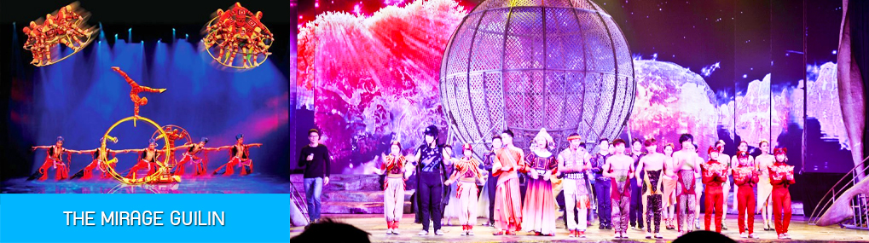

นำท่านชม การแสดงชุด THE MIRAGE GUILIN 桂林山水间 (มีค่าตั๋วเข้าชมรวมแล้ว) เป็นการแสดงที่ผสมผสานระหว่างศิลปการแสดงท้องถิ่น ระบำบัลเล่ต์ที่และการเล่นกายกรรมที่น่าชมและตื่นตาตื่นใจ จัดแสดงในโรงละครขนาดใหญ่ที่มีระบบ แสง สี เสียงที่ครบครัน โดยทีมนักแสดงมืออาชีพและกำกับการแสดงโดยผู้กำกับชื่อดัง......
จากนั้นนำท่านชม ศูนย์ผ้าไหม หนึ่งในสินค้าขายดีของจีน โดยท่านสามารถเลือกชมและเลือกซื้อผลิตภัณฑ์ผ้าไหมชั้นดีได้จากที่นี่......

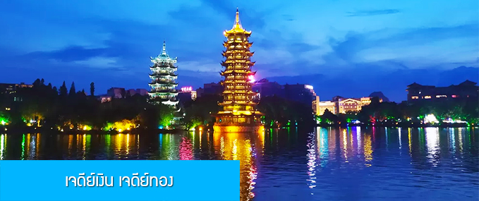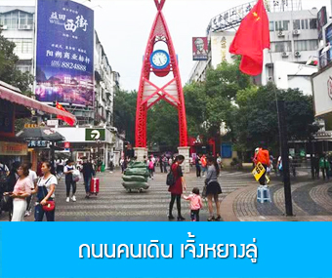
นำท่านเที่ยวชม เจดีย์เงิน เจดีย์ทอง 金银双塔 แลนด์มาร์คที่โดดเด่นและขึ้นชื่อของเมืองกุ้ยหลิน เจดีย์เงิน เจดีย์ทองเป็นเจดีย์คู่ที่ถูกสร้างขึ้นกลางน้ำ ได้รับการขนานนามว่าเป็นเจดีย์สุริยัน และเจดีย์จันทรา โดยเจดีย์สุริยันเป็นเจดีย์ทองสัมฤทธิ์ ที่สูงที่สุดในโลกด้วยความสูงถึง 42 เมตร ทำด้วยทองสัมฤทธ์กว่า 600 ตัน ส่วนเจดีย์เงินนั้นทำด้วยหินแกรนิตและตกแต่งด้วยแผ่นกระเบื้อง จุดนี้เป็นจุดที่ต้องแวะสำหรับผู้ที่มาเยือนเมืองกุ้ยหลินทุกคนและได้กลายเป็นจุดเช็คอินยอดนิยมในปัจจุบัน.....
จากนั้นให้ท่านอิสระเดินเล่น ช้อปปิ้ง ย่าน ถนนคนเดินเจิ้นหยางลู่ 正阳路 ที่เป็นแหล่งช้อปปิ้งที่คึกคักของเมืองกุ้ยหลิน ในย่านนี้นอกจากท่านจะสามารถเดินชม หรือเลือกซื้อสินค้าท้องถิ่นและของที่ระลึกแล้ว ที่นี่ยังเป็นแหล่งรวมของร้านอาหาร In trend มากมายอันเป็นที่นิยมชมชอบสำหรับบรรดาวัยรุ่น และนักท่องเที่ยว
ค่ำ อิสระอาหารค่ำเพื่อความสะดวกในการเดินเที่ยว และชิมอาหารพื้นเมืองตามอัธยาศัย พักที่ GUILIN VIENNA HOTEL โรงแรมระดับ 4 ดาวท้องถิ่น หรือเทียบเท่าในเมืองกุ้ยหลิน
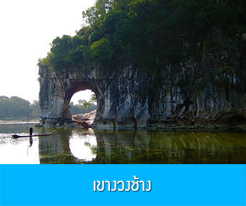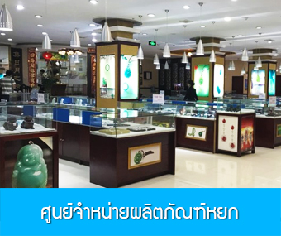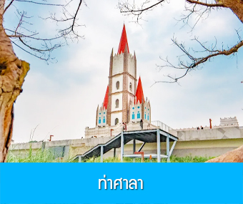

วันที่สี่ เมืองกุ้ยหลิน-เขางวงช้าง-ศูนย์จำหน่ายหยก-เดินทางกลับเมืองหนานหนิง – ท่าศาลา - ไกด์นำเสนอโปรแกรมเสริม ล่องเรือในแม่น้ำยงเจียงชมแสงสียามค่ำเมืองหนานหนิง
เช้า รับประทานอาหาร ณ ภัตตาคารในโรงแรม (6)
หลังอาหารนำท่านเที่ยวชม เขางวงช้าง 象鼻山 ภูเขาหินรูปร่างคล้ายช้างที่ยืนอยู่กลางแม่น้ำ ให้ท่านถ่ายรูปคู่กับช้างน้อยกลางแม่น้ำที่กลายเป็นสัญลักษณ์ที่โดดเด่นของเมืองกุ้ยหลิน ท่ามกลางทิวทัศน์ของสายน้ำหลีเจียงที่ไหลผ่านกลางเมืองกุ้ยหลิน เสมือนสายโลหิตที่หล่อเลี้ยงเมืองกุ้ยหลิน......
จากนั้นนำท่านชม ศูนย์จำหน่ายผลิตภัณฑ์หยก อาทิ เครื่องประดับจำพวก กำไลข้อมือหยก แหวนหยก สร้อยคอหยก รวมทั้งเครื่อง ใช้ที่ทำจากหยก อาทิ หมอกรองคอหยก ที่รองเก้าอี้ที่ทำจากหยก ฯลฯ
จากนั้นนำท่านเดินทางโดยรถบัสสู่เมืองหนานหนิง (ระยะทาง 380 กม.ใช้เวลาเดินทางราว 4 ชั่วโมงครึ่ง)
เที่ยง รับประทานอาหารกลางวัน ณ ร้านอาหารระหว่างทาง (7)

จากนั้นนำท่านเที่ยวชม ท่าศาลา 亭子码头 แหล่งท่องเที่ยวและจุดเช็คอินยอดนิยมใหม่ล่าสุดของเมืองหนาน หนิง ชมศาลารูปทรงโบสถ์ที่มีความโดดเด่นทางสถาปัตยกรรม ที่นี่ยังเป็นแหล่งรวมร้านอาหารพื้นเมืองของเมืองหนานหนิง.....
ค่ำ รับประทานอาหารกลางวัน ณ ภัตตาคาร (8)

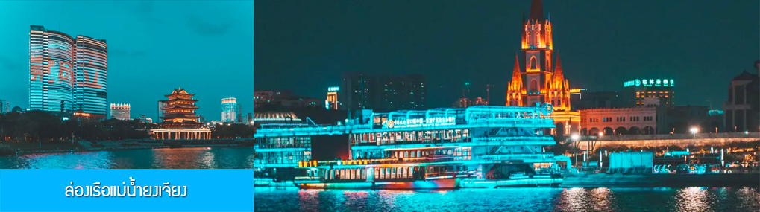

ไกด์ท้องถิ่นนำเสนอ โปรแกรมทัวร์เสริม OPTIONAL TOUR ล่องเรือแม่น้ำยงเจียงชมแสงสียามค่ำของเมืองหนานหนิง......อัตราค่าบริการสำหรับโปรแกรมเสริมเมืองลับแล ท่านละ 250 หยวน ใช้เวลาประมาณ 1 ชั่วโมงครึ่ง ค่าบริการรวม ค่าบัตรเข้าชม ค่ารถรับ ส่ง และค่านำเที่ยวของไกด์ท้องถิ่น
พักที่ NANNING HUANQIU HOTEL โรงแรมระดับ 4 ดาวท้องถิ่น หรือเทียบเท่าในเมืองหนานหนิง

วันที่ห้า นครหนานหนิง-บินกลับกรุงเทพฯ
เช้า บริการอาหารเช้าแบบ BOX SET (9)
นำท่านเดินทางสู่สนามบินหนานหนิง เพื่อทำการเช็คอินก่อนขึ้นเครื่อง
08.50 น. เหิรฟ้ากลับสู่ กรุงเทพฯ โดยสายการบิน GX AIRLINES เที่ยวบินที่ GX8909 (เที่ยวบินใช้เวลาบินประมาณ 2 ชั่วโมง)
09.50 น. เดินทางกลับถึง ท่าอากาศยานสุวรรณภูมิ กรุงเทพฯ โดยสวัสดิภาพ พร้อมความประทับใจ

อัตราค่าบริการ
วันเดินทาง | ราคาทัวร์/ท่าน | ราคาทัวร์เด็ก/ท่าน | ราคา | ค่าทิป
วันเดินทาง | พักห้องละ 2-3 ท่าน | (อายุไม่เกิน 18 ปี) | ห้องพักเดี่ยว | ไกด์ คนขับรถ หัวหน้าทัวร์
เดือน ตุลาคม - ธันวาคม 2568
20-24 ตุลาคม 68 | 14,900.- 10,999 | 14,900. - 11,999 | 4,000 | 2,000
3-7 พฤศจิกายน | 15,900.- 9,999 | 16,900.- 14,999 | 4,000 | 2,000
10-14 พฤศจิกายน | 15,900.- 13,999 | 16,900.- 14,999 | 4,000 | 2,000
12-16 พฤศจิกายน | 15,900.- 9,999 | 16,900. - 14,999 | 4,000 | 2,000
17-21 พฤศจิกายน | 15,900.- 9,999 | 16,900.- 14,999 | 4,000 | 2,000
19-23 พฤศจิกายน | 15,900.- 13,999 | 16,900.- 14,999 | 4,000 | 2,000
24-28 พฤศจิกายน | 15,900.- 8,999 | 16,900.- 14,999 | 4,000 | 2,000
26-30 พฤศจิกายน | 15,900.- 8,999 | 16,900. - 14,999 | 4,000 | 2,000
1-5 ธันวาคม | 15,900.- 13,999 | 16,900.- 14,999 | 4,000 | 2,000
3-7 ธันวาคม | 17,900.- 14,999 | 18,900.- 15,999 | 4,000 | 2,000
8-12 ธันวาคม | 17,900.- 15,999 | 18,900.- 16,999 | 4,000 | 2,000
10-14 ธันวาคม | 17,900.- 14,999 | 18,900.- 15,999 | 4,000 | 2,000
15-19 ธันวาคม | 16,900.- 13,999 | 17,900.- 14,999 | 4,000 | 2,000
17-21 ธันวาคม | 16,900.- 13,999 | 17,900.- 14,999 | 4,000 | 2,000
22-26 ธันวาคม | 16,900.- 13,999 | 17,900.- 14,999 | 4,000 | 2,000
24-28 ธันวาคม | 16,900.- 13,999 | 17,900.- 14,999 | 4,000 | 2,000
29 ธันวาคม - 2 มกราคม | 17,900-. | 18,900.- | 6,000 | 2,000
31 ธันวาคม - 4 มกราคม | 17,900-. | 18,900.- | 6,000 | 2,000
อัตรานี้รวม
1. ค่าตั๋วเครื่องบินไป-กลับ ชั้นประหยัด และ ค่าภาษีสนามบิน และน้ำหนักกระเป๋าโหลดใต้ท้องเครื่องท่านละ 20 กิโลกรัม
2. ค่าโรงแรมที่พักตามรายการที่ระบุ ( ห้องพักได้ 2 ท่าน ในกรณีที่เดินทางด้วยกัน 3 ท่าน ทางโรงแรมจัดห้องพักให้ท่านแบบ 2 เตียงและมีเตียงเสริมให้ท่าน 1 เตียง )
3. ค่าเข้าชมสถานที่ต่างๆ ตามที่รายการทัวร์ระบุ
4. ค่าอาหารและเครื่องดื่มตามที่รายการทัวร์ระบุ
5. ค่ารถรับส่งระหว่างนำเที่ยวตามที่รายการระบุ
6. ค่าประกันอุบัติเหตุคุ้มครองในระหว่างการเดินทาง คุ้มครองในวงเงินท่านละ 1,000,000 บาท ค่า รักษาพยาบาลกรณีเกิดอุบัติเหตุวงเงินท่านละ 500,000 บาท ตามเงื่อนไขของกรมธรรม์
อัตรานี้ไม่รวม
1. ค่าน้ำหนักกระเป๋าเฉพาะส่วนที่เกินจาก 20 กิโลกรัมตามที่สายการบินกำหนด
2. ค่าธรรมเนียมในการทำหนังสือเดินทาง
3. ค่าใช้จ่ายส่วนตัวนอกเหนือจากที่รายการทัวร์ระบุ เช่น ค่าอาหารและเครื่องดื่มที่สั่งเพิ่มเอง, ค่าโทรศัพท์, ค่าเช่าพอกเก็ตไวไฟ ฯลฯ
4. ค่าทำใบอนุญาตที่กลับเข้าประเทศของคนต่างชาติหรือคนต่างด้าว
5. ค่าภาษีมูลค่าเพิ่ม 7% และค่าภาษีบริการหัก ณ ที่จ่าย 3% (กรณีต้องการใบกำกับภาษี)
6. ค่าทิปไกด์ คนขับรถ หัวหน้าทัวร์ 2,000 บาทต่อหนึ่งผู้เดินทาง

เงื่อนไขการจอง และยกเลิกทัวร์
1. แจ้งจำนวนผู้เดินทาง พร้อมชำระเงินมัดจำงวดแรก ท่านละ 10,000.- บาท ขึ้นอยู่กับโปรแกรมทัวร์ที่ท่านเลือกจอง หากท่านยกเลิกหลังการชำระค่ามัดจำแล้ว ทางบริษัทฯ ไม่สามารถคืนค่ามัดจำให้ท่านในทุกกรณี แต่ท่านสามารถหาผู้เดินทางใหม่มาใช้สิทธิ์แทนได้ โดยไม่ต้องเสียค่าใช้จ่ายใด ๆ
2. ชำระค่าทัวร์ส่วนที่เหลือ ก่อนการเดินทาง 20 วัน หากท่านยกเลิกหลังการชำระค่าทัวร์ทั้งหมดแล้ว ทางบริษัทฯ ไม่สามารถคืนค่าทัวร์ทั้งหมด หรือบางส่วนให้ท่านในทุกกรณี แต่ท่านสามารถหาผู้เดินทางใหม่มาใช้สิทธิ์แทนได้ โดยเสียค่าใช้จ่ายบางส่วนเพิ่ม เช่น ค่าวีซ่าสำหรับผู้ที่มาแทนท่าน และค่าเปลี่ยนชื่อที่ต้องจ่ายให้กับสาการบิน
3. เมื่อท่านเลือกวันเดินทาง และได้วางเงินมัดจำ หรือค่าทัวร์ทั้งหมดแล้ว ท่านไม่สามรถเลื่อนการเดินทางได้ หรือเปลี่ยนโปรแกรมทัวร์ได้ การเลื่อนหรือเปลี่ยนโปรแกรมทัวร์เท่ากับการยกเลิกทัวร์ ซึ่งทางบริษัทฯ จะไม่สามารถคืนเงินค่าทัวร์ หรือเงินมัดจำทัวร์ให้ท่านได้

หมายเหตุ
1. บริษัทฯ มีสิทธิ์ที่จะเปลี่ยนแปลงรายละเอียดบางประการในทัวร์นี้ เมื่อเกิดเหตุสุดวิสัยจนไม่อาจแก้ไขได้
2. บริษัทฯ ไม่รับผิดชอบค่าเสียหายในเหตุการณ์ที่เกิดจากสายการบิน ภัยธรรมชาติ ปฏิวัติและอื่นๆ ที่อยู่นอกเหนือการควบคุมของทางบริษัทฯ หรือค่าใช้จ่ายเพิ่มเติมที่เกิดขึ้นทางตรงหรือทางอ้อม เช่น การเจ็บป่วย, การถูกทำร้าย, การสูญหาย, ความล่าช้า หรือจากอุบัติเหตุต่างๆ
3. หากท่านถอนตัวก่อนรายการท่องเที่ยวจะสิ้นสุดลง ทางบริษัทฯ จะถือว่าท่านสละสิทธิ์และจะไม่คืนเงินค่าบริการที่ท่านได้ชำระไว้แล้วไม่ว่ากรณีใดๆ ทั้งสิ้น
4. บริษัทฯ จะไม่รับผิดชอบต่อการห้ามออกนอกประเทศ หรือ ห้ามเข้าประเทศ อันเนื่องมาจากมีสิ่งผิดกฎหมาย หรือเอกสารเดินทางไม่ถูกต้อง หรือ การถูกปฏิเสธในกรณีอื่นๆ
5. รายการทัวร์นี้เป็นเพียงข้อเสนอที่ต้องได้รับการยืนยันจากบริษัทฯ อีกครั้งหนึ่ง หลังจากได้รับการยืนยันที่นั่งจากสายการบิน และโรงแรมที่พักในต่างประเทศเป็นที่เรียบร้อย แต่อย่างไรก็ตามรายการนี้อาจเปลี่ยนแปลงได้ตามความเหมาะสม
6. มัคคุเทศก์ พนักงาน และตัวแทนของบริษัทฯ ไม่มีสิทธิ์ในการให้คำสัญญาใดๆ ทั้งสิ้นแทนบริษัทฯ นอกจากมีเอกสารลงนามโดยผู้มีอำนาจของบริษัทฯ กำกับเท่านั้น
7. หากไม่สามารถไปเที่ยวในสถานที่ที่ระบุในโปรแกรมได้ อันเนื่องมาจากธรรมชาติ ความล่าช้า และความผิดพลาดจากทางสายการบิน บริษัทฯ จะไม่มีการคืนเงินใดๆ ทั้งสิ้น แต่ทั้งนี้ทางบริษัทฯจะจัดหาสถานที่ท่องเที่ยวอื่นๆมาทดแทน โดยขอสงวนสิทธิ์การจัดหานี้โดยไม่แจ้งให้ทราบล่วงหน้า
8. เมื่อท่านออกเดินทางไปกับคณะแล้ว ท่านงดการใช้บริการรายการใดรายการหนึ่ง หรือไม่เดินทางพร้อมคณะถือว่าท่านสละสิทธิ์ ไม่อาจเรียกร้องค่าบริการ และเงินมัดจำคืน ไม่ว่ากรณีใดๆ ทั้งสิ้น
9. ในกรณีที่ลูกค้าต้องซื้อตั๋วโดยสารรถทัวร์ หรือเครื่องบินภายในประเทศล่วงหน้า กรุณาติดต่อเจ้าหน้าที่ของบริษัท ฯ พร้อมขอคำยืนยันว่ากรุ๊ปสามารถออกเดินทางได้หรือไม่ มิเช่นนั้นทางบริษัทฯ จะไม่รับผิดชอบค่าใช้จ่ายใดๆ ทั้งสิ้น

หนังสือเดินทางที่ไม่สามารถใช้เดินทางได้
- หนังสือเดินทางที่มีอายุเหลือไม่ถึง 6 เดือน หมายถึงหนังสือเดินทางที่ใกล้จะหมดอายุ หากนับจากวันที่ต้องใช้เดินทางจนถึงวันหมดอายุ ถ้าน้อยกว่า 6 เดือนถือว่าใช้เดินทางไม่ได้ ท่านต้องไปทำเล่มใหม่ทันที
- หนังสือเดินทางที่ชำรุด หมายถึงหนังสือเดินทางที่มีส่วนใดส่วนหนึ่งขาดหายหรือชำรุด เช่น หน้าแรกที่มีรูปและรายละเอียดของผู้เดินทางมีรอยฉีกขาด หรือขูดขีด หรือมีการแต้มสีหรือหมึกจนทำให้ไม่สามารถมองเห็นรายละเอียดได้ครบถ้วน หน้าในเล่มหนังสือเดินทางขาดหายทั้งหน้า หรือบางส่วน ใช้กาวติดหน้าใดหน้าหนึ่งในเล่มจนไม่สามารถเปิดดูรายละเอียดได้ ล้วนถือว่าเป็นหนังสือเดินทางชำรุดที่ไม่สามารถใช้เดินทางได้

หมายเหตุ เพื่อหลีกเลี่ยงข้อผิดพลาดในเรื่องเอกสารการเดินทาง ซึ่งอาจส่งผลให้ผู้เดินทางไม่สามารถเดินทางตามกำหนดได้ กรุณาส่งหนังสือเดินทางเล่มจริงของผู้เดินทางมาให้บริษัทฯ ตรวจสอบและจัดเตรียมแบบฟอร์มเข้า ออกประเทศให้เรียบร้อย โดยเจ้าหน้าที่จะคืนหนังสือเดินทางให้ท่านที่สนามบินในวันเดินทาง สำหรับท่านผู้เดินทางที่ถือหนังสือเดินทางติดตัวไปสนามบินในวันเดินทาง กรุณาตรวจเช็คอีกครั้งก่อนเดินทางไปสนามบิน ว่าไม่หยิบผิดเล่ม หนังสือเดินทางต้องไม่หมดอายุ และไม่ชำรุด บริษัทฯ จะไม่รับผิดชอบใด ๆ หากหนังสือเดินทางของท่านมีปัญหาดังกล่าวจนทำให้ท่านไม่สามารถเดินทางได้

